**MANUAL DO PROJETO OUVIDORIA – FASE 3**

1. **DESCRIÇÃO DO PROJETO**

A Ouvidoria é um canal de comunicação de caráter mediador e democrático, que acolhe as manifestações da comunidade em geral. Caso o usuário tenha alguma reclamação, denúncia, sugestão, solicitação ou elogio, pode entrar em contato através do sistema apresentado abaixo.

1. **FUNCIONALIDADES**

O sistema Ouvidoria possui as seguintes funcionalidades no MENU:

**Opção 1:** Listar Ocorrências - Listar todas as ocorrências cadastradas

**Opção 2:** Cadastrar Ocorrências - Inserir ocorrência (salvar para futura consulta)

**Opção 3:** Apagar Ocorrências - Apagar ocorrência específica

**Opção 4:** Pesquisar ocorrência – Pesquisar ocorrência por código específico

**Opção 5:** Sair - Sair do sistema

1. **SOBRE O CÓDIGO**
   1. **Arquivo “ouvidoria_metodos.py”**

1º Passo: Importar as funções que estão no arquivo “operaçoesbd.py” na linha 1, a fim de obter os dados necessários para importação acessar as informações contidas no banco de dados.

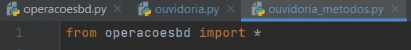

2º Passo: Definir todos os métodos que serão utilizados no arquivo “ouvidoria.py”.

**- def verificarNome(nome)**

Método que avalia se o dado digitado na **Opção 2 (Cadastrar Ocorrências)**, do menu, contém apenas letras. Caso o dado digitado seja um número, não será considerado caractere válido e será apresentada a mensagem “Por favor, digite seu nome apenas utilizando letras” e o usuário precisará digitar um nome válido.

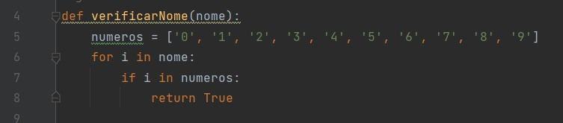

Demonstração da execução:

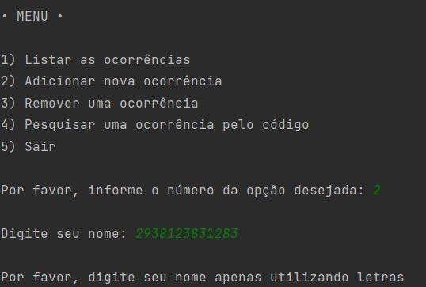

**- def cabecalho()**

Método que imprime na tela a saudação inicial, bem como o todos os separadores.

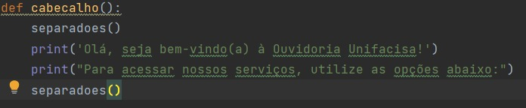

Demonstração da execução:

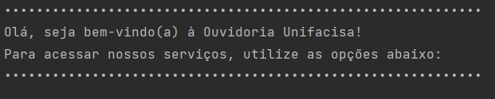

**- def menu()**

Método que exibe o Menu de Opções e questiona o usuário sobre qual opção ele deseja utilizar. Nesta função, optamos por realizar uma tratativa, utilizando os métodos “try” e “except”para receber apenas números entre 1 e 5, caso contrário, será solicitada uma nova entrada.

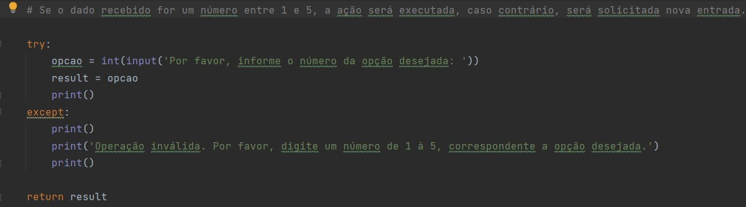

Demonstração da execução:

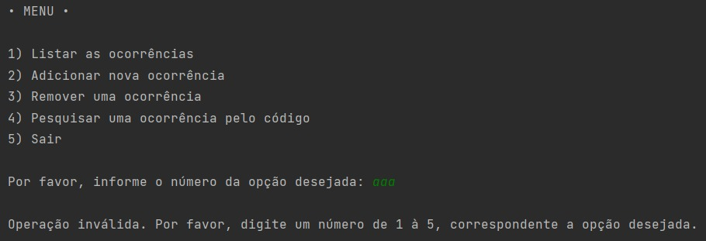

**- def listarOcorrencia(conexao)**

Método que recebe a conexão com o Bando de Dados (BD) e a consulta de todas as ocorrências cadastradas no sistema; em seguida, verifica se existem ocorrências cadastradas no BD, caso existam, as mesmas serão exibidas, caso contrário, será exibida a mensagem “Nenhuma ocorrência cadastrada no sistema”.

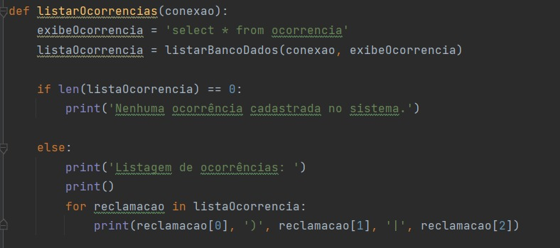

Demonstração da execução:

- Com ocorrência cadastrada:

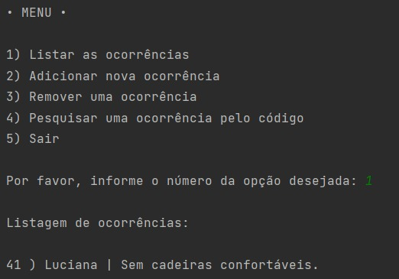

- Sem ocorrência cadastrada:

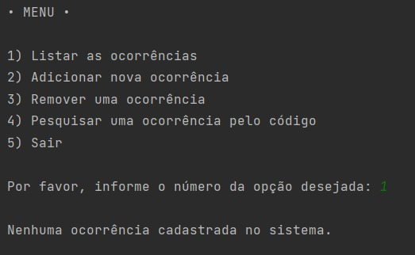

**- def inserirOcorrencia(conexao)**

Método que recebe a conexão com o Bando de Dados (BD); em seguida, solicita o nome do usuário e a ocorrência e insere as informações no BD, retornando ao usuário o código referente à ocorrência cadastrada.

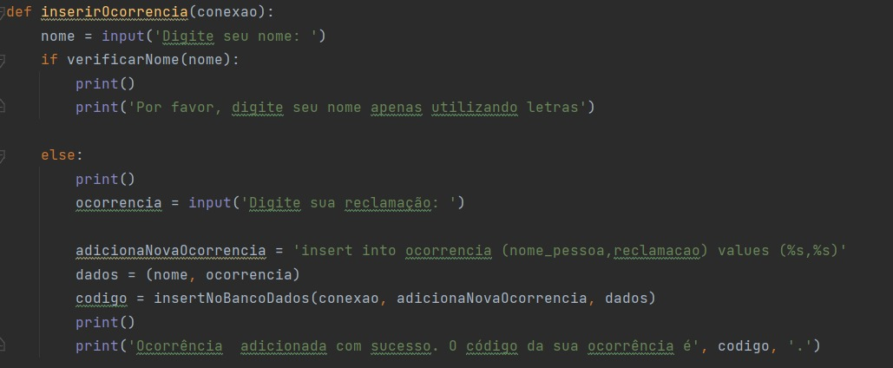

Demonstração da execução:

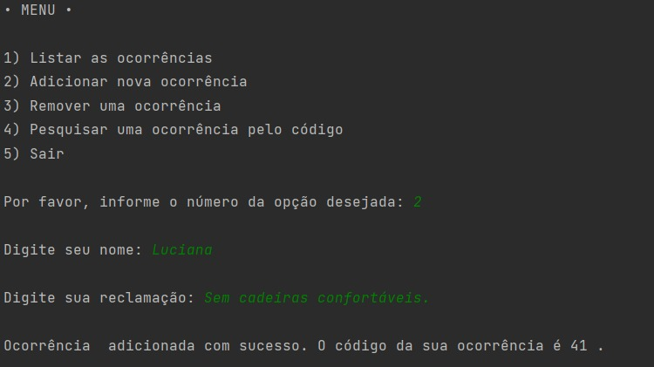

**- def removerOcorrencia(conexao)**

Método que recebe a conexão com o Bando de Dados (BD) e verifica se existem ocorrências cadastradas no BD, caso existam, as mesmas serão exibidas e será solicitado o código da ocorrência que o usuário deseja remover (linha 93). Se o código digitado seja inválido, será apresentada a mensagem “Não há uma ocorrência cadastrada com o código pesquisado. ”, porém, caso exista uma ocorrência com o código pesquisado, será removida do sistema. O método “try” e “except” foi utilizado para tratativa de recebimento apenas de números inteiros.

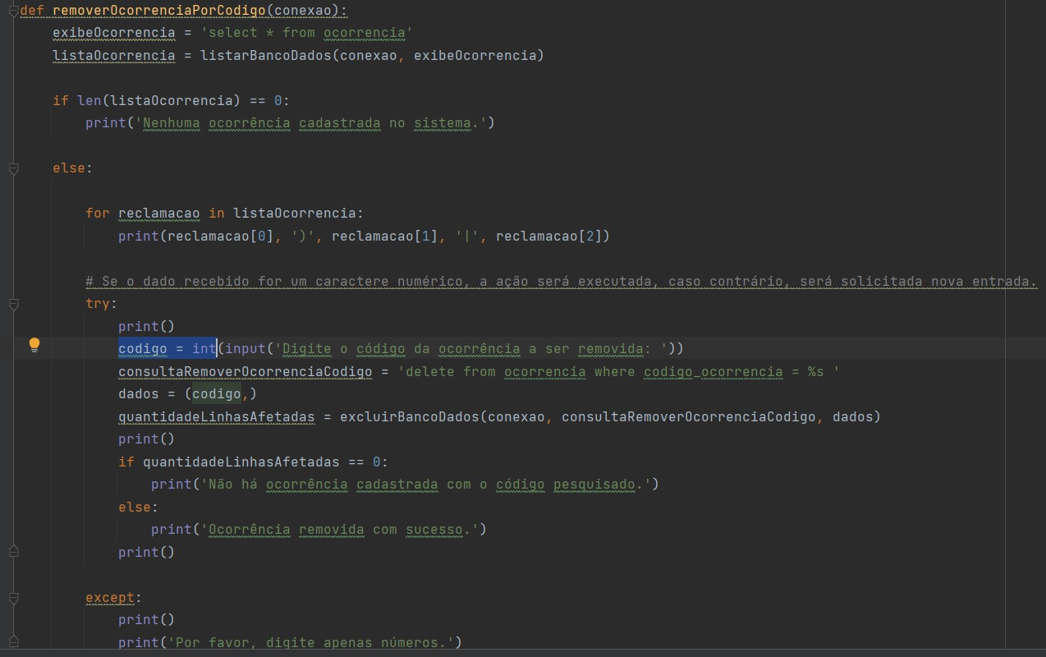

Demonstração da execução:

- Com código inválido:

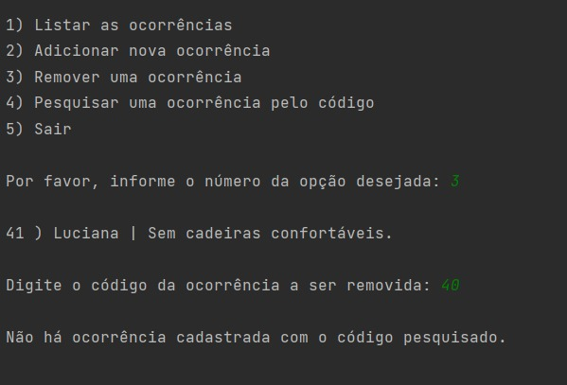

- Com código válido:

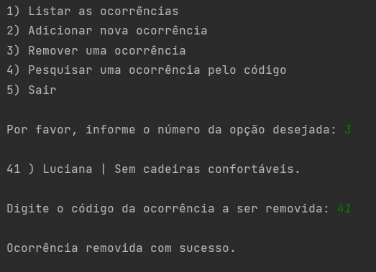

**- def pesquisarOcorrenciaPorCodigo(conexao)**

Método que recebe a conexão com o Bando de Dados (BD) e verifica se existem ocorrências cadastradas no BD; em seguida, lista todas as ocorrências cadastradas e solicita ao usuário a inserção do código da ocorrência a ser pesquisada. O método “try” e “except” foi utilizado para tratativa de recebimento apenas de números inteiros.

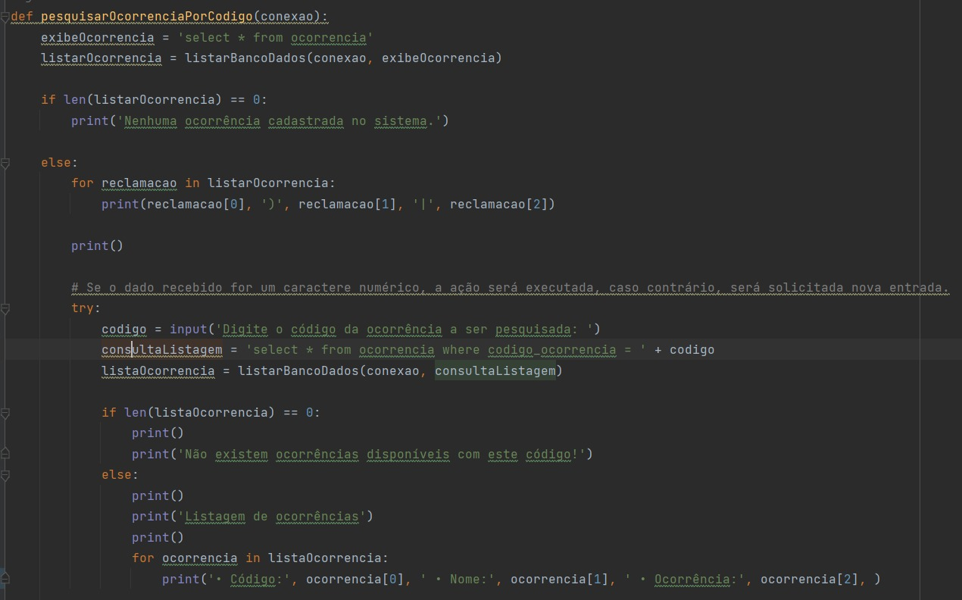

Demonstração da execução:

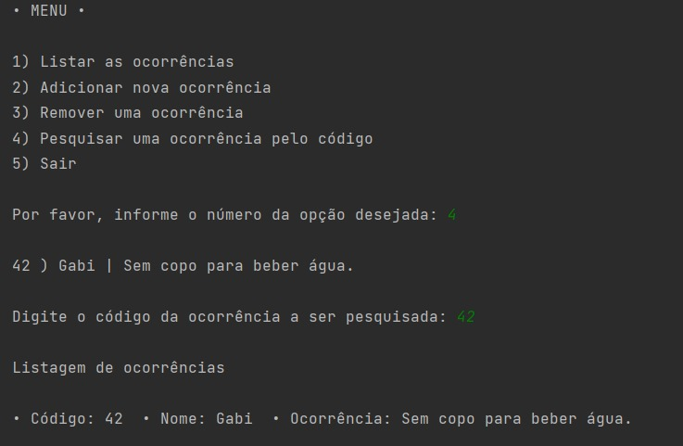

**- def saudacaoFinal()**

Método que imprime na tela a saudação final.



Demonstração da execução:

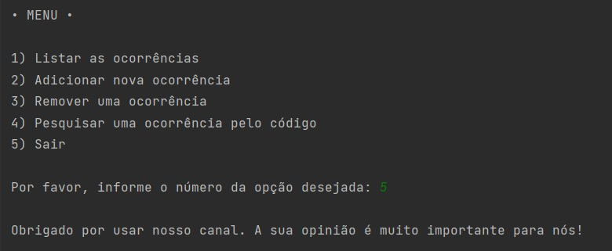

* 1. **Arquivo “ouvidoria.py”**

1º Passo: Importar os métodos que estão no arquivo “ouvidoria_metodos.py” na linha1, a fim de obter todos os métodos contidos no arquivo; bem como importar os métodos que estão no arquivo “operaçoesbd.py” na linha 2, a fim de obter os dados necessários para importação acessar as informações contidas no banco de dados.

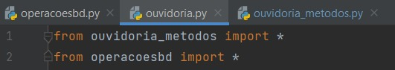

2º Passo: Estabelecer a conexão com o Bando de Dados (BD), através da função “abrirBancoDados (host,user,password,database)”.

3º Passo: Definir uma variável para armazenar o valor digitado pelo usuário para escolher a opção desejada.

4º Passo: Chamar o método “cabeçalho()” para imprimir na tela a introdução do sistema.

5º Passo: Utilizar a estrutura de laço “while” para inicializar e exibir o menu de opções.

- Caso a opção digitada seja “1”, o método “listarOcorrencias()” será executado;

- Caso a opção digitada seja “2”, o método “inserirOcorrencia()” será executado;

- Caso a opção digitada seja “3”, o método “removerOcorrenciaPorCodigo()” será executado;

- Caso a opção digitada seja “4”, o método “pesquisarOcorrenciaPorCodigo()” será executado;

- Caso a opção digitada seja “5”, o sistema será encerrado e o método “saudacaoFinal()” será executado.

Observação: Caso o dado digitado seja diferente das opções apresentas no Menu, será exibida a mensagem “Operação inválida.”, e o Menu será exibido novamente.

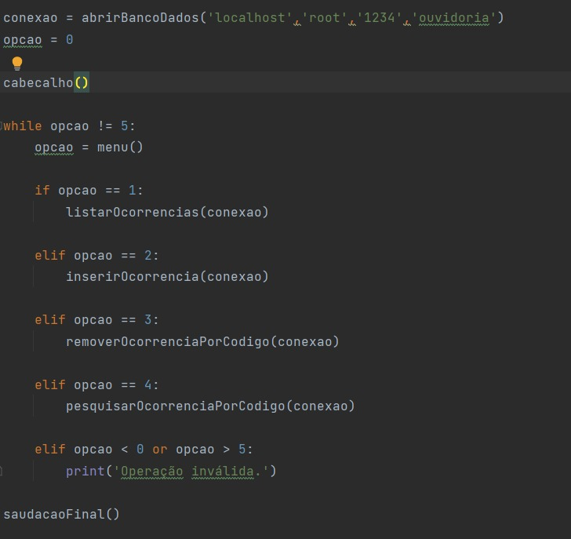

1. **AUTORES**

- Maria Gabriela Pereira da Silva

- Inácio Herculano da Silva Neto

- João Henrique Leite da Silva

- João Paulo Sigieski Bonetti

- Rayanne Vanessa Figueiredo da Silva

- Waleska Vitor Almeida